**Regionalização da África**

**Sumário:**

* Resumo
* Introdução
* Regionalização da África
* Por Localização
* Por Aspectos Culturais
* Referencias

**Resumo:** O artigo a seguir abordará as diversas regionalizações da África, comparando-as com imagens e gráficos para maior entendimento. Trará consigo alguns temas de grande debate atual tal como a *regionalização por aspectos culturais*. Mostrará também outros tipos de regionalizações que a África sofre até hoje.

**Introdução**

Desde o início dos tempos o continente Africano vem sofrendo muitas mudanças. Inicialmente a África era um continente livre, porém por ser fraco e por interesses econômicos externos (principalmente ingleses) acabou virando colônia. Com isso, o continente africano foi explorado e teve que se adaptar à condições horríveis propostas pelos colonizadores. Essas condições foram elaboradas pensando apenas em interesses financeiros e políticos e não se ouvia o pensamento dos povos lá existentes.

Após colonizada, a África, que era um continente livre sem fronteiras no qual existiam apenas tribos rivais, passou a ser um continente dividido por fronteiras impostas. Veja a imagem do mapa a seguir que demonstra como o continente ficou após a criação das fronteiras.

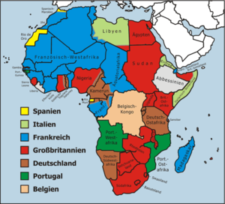

**Foto 1:** Continente africano após a divisão das fronteiras.

**Fonte:** http://pt.wikipedia.org/wiki/Ficheiro:Kolonisation_Afrikas.png

Quando a África se viu livre de suas metrópoles já tinha perdido muito de sua essência e estava totalmente modificada.

Não vamos nos aprofundar na colonização e na cultura. Enfim, os colonizadores ignoraram as diferenças lá existentes e demarcaram seu território impiedosamente.

Graças a tais fatos a África tornou-se do jeito que conhecemos hoje, onde existem apenas divisões impostas por outros países.

**Regionalização da África**

A África pode ser regionalizada de várias formas, mas só iremos falar de duas: por localizações e por aspectos culturais.

**Por Localização**

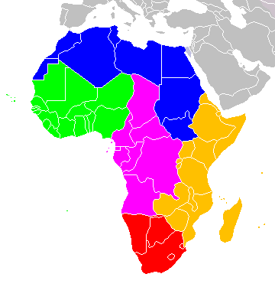

**Foto 2:** Mapa com a regionalização de localização da áfrica no qual: Verde= ocidental; Azul= setentrional; Rosa= central; Vermelho= meridional; Laranja= oriental

**Fonte:** http://pt.wikipedia.org/wiki/Ficheiro:Africa-regions.png

Observem as fronteiras retilíneas que a África possui. Você já parou para pensar por que elas são tão retas? A resposta é simples: porque todas são impostas pelos colonizadores.

Os europeus pensando apenas em seus interesses dividiram as fronteiras entre si deixando de lado a vontade dos nativos.

A África formada pelos tratos feitos entre esses países dividiu-se em cinco partes: Setentrional ou Norte, Meridional ou Austral, Central, Oriental e Ocidental.

**Por Aspectos Culturais**

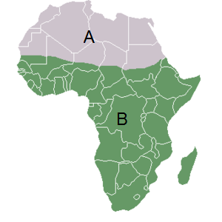

**Foto 3:** Mapa da África regionalizada por aspectos culturais, sendo: **A** África setentrional e **B** África subsaariana.

**Fonte:** http://dc385.4shared.com/doc/pzXBFVWO/preview.html

Essa regionalização divide a África em duas: África Setentrional e África Subsaariana.

A África Setentrional localiza-se na parte norte da África. Também chamada de África Branca é a parte mais rica de todo o continente.

O continente todo tem 2/3 de sua população negra e apenas 1/3 é branca. Esse 1/3 localiza-se (a maioria) na África Setentrional por isso a denominação “África Branca”.

**Foto 4:** Gráfico demonstrando a quantidade de Negros e Brancos existentes na África.

A África Subsaariana localiza-se abaixo do Saara é a parte mais pobre da África. Esta parte é vitima de grandes preconceitos por ser pobre e precária.

A África por ter sido muito influenciada por outros países acabou virando desse jeito que conhecemos.

**Referencias**

**Fontes:**

Foto 1: http://pt.wikipedia.org/wiki/Ficheiro:Kolonisation_Afrikas.png

Foto 2: http://pt.wikipedia.org/wiki/Ficheiro:Africa-regions.png

Foto 3: http://dc385.4shared.com/doc/pzXBFVWO/preview.html

**Autores:**

BARROZO, Pedro

PACHECO, Felipe

AGUALUZA, João Pedro

TONINI, João Gabriel

NUNES, Felipe

MAX, Gabriel

SANT’ANNA, Lucas